Avec des pinces à linges… 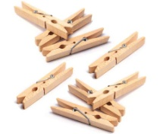

- Bien évidemment, le mieux est d’aider papa ou maman à accrocher le linge sur le
fil !
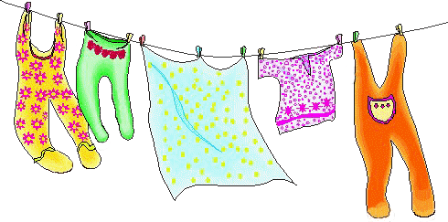

- Vous pouvez tendre un fil dans la maison pour que votre enfant y accroche ses dessins lui-même avec des pinces à linge.
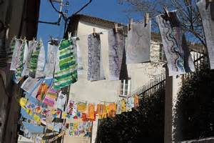
- Une activité pour travailler la notion de paire et la motricité fine : dans une boite, on met des objets identiques (par exemple des images du jeu Mémory ou des chaussettes) et l’enfant doit accrocher les paires ensemble avec une pince à linge. Plus difficile : on accroche les paires sur le fil tendu (une pince à linge par paire !).
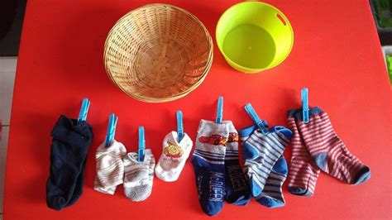
- Une activité pour travailler sur les lettres et les mots (pour les MS) et la motricité fine : on écrit des lettres sur des pinces à linge et l’enfant doit reconstituer des mots avec ces lettres (par exemple les prénoms de la famille ou correspondance lettres capitales et lettres scriptes).
